Especificación de Requisitos

Proyecto: CbaMot
Revisión 0.1

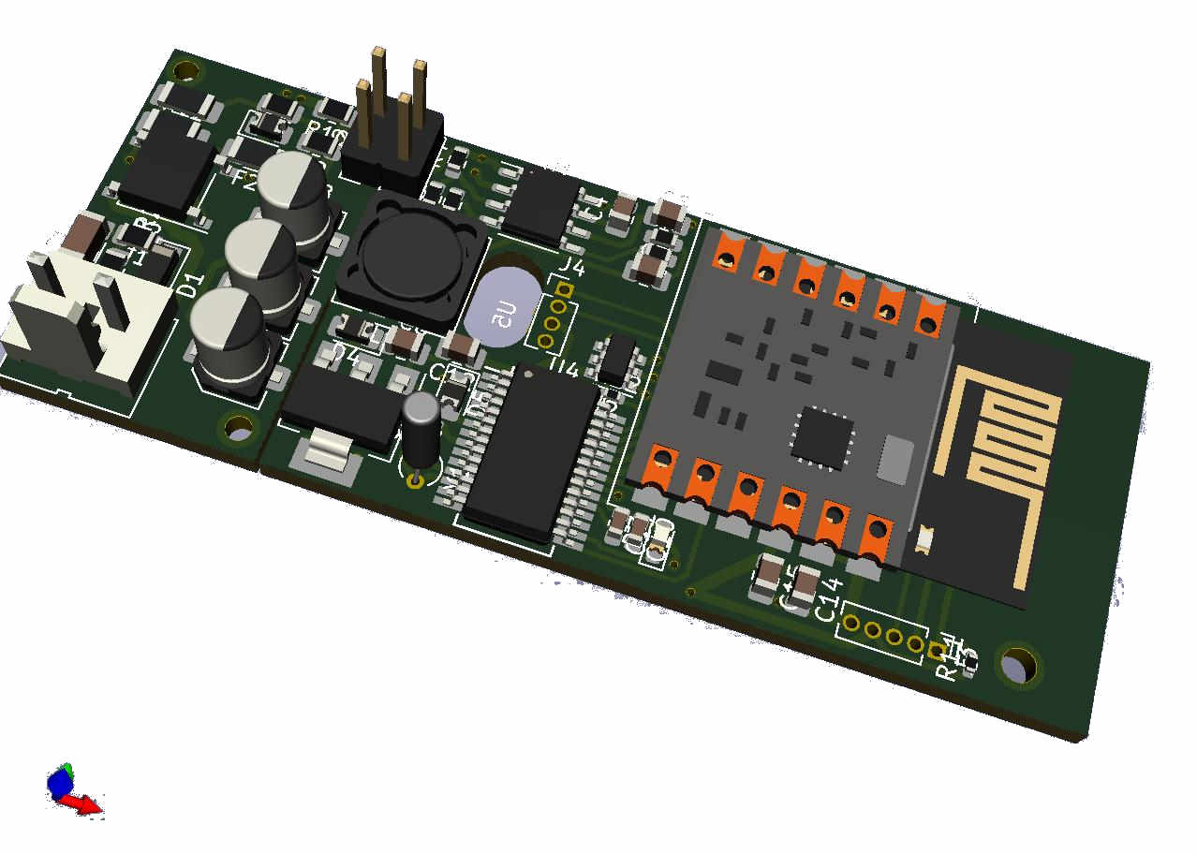

 |  | [Octubre de 2021]

Ficha del documento

Fecha | Revisión | Autor | Verificado dep. calidad.
 | 0.1 | Sebastián Allende  InnovarGroup  www.innovar-groupmdq.com.ar

Documento validado por las partes en fecha: [Fecha]

Por el cliente | Por la empresa suministradora
Fdo. D./ Dña [Nombre] | Fdo. D./Dña [Nombre]

Contenido

Ficha del documento 4
Contenido 5
1 Introducción 6
1.1 Propósito 6
1.2 Alcance 6
1.3 Personal involucrado 6
1.4 Definiciones, acrónimos y abreviaturas 6
1.5 Referencias 6
1.6 Resumen 6
2 Descripción general 7
2.1 Perspectiva del producto 7
2.2 Funcionalidad del producto 7
2.3 Características de los usuarios 7
2.4 Restricciones 7
2.5 Suposiciones y dependencias 7
2.6 Evolución previsible del sistema 7
3 Requisitos específicos 7
3.1 Requisitos comunes de los interfaces 8
3.2 Requisitos funcionales 8
3.3 Requisitos no funcionales 9
3.4 Otros requisitos 10
4 Apéndices 10

Introducción
Este documento es una especificación de requisitos sobre un
sistema embebido denominado CbaMot[1]. Es un modulo versátil capaz de medir magnitudes físicas, ejercer control sobre otros dispositivos e intercambiar datos de manera remota mediante un módulo de comunicaciones inalámbrico.

Esta especificación se ha estructurado basándose en las
directrices dadas por el estándar IEEE Práctica Recomendada
para Especificaciones de Requisitos Software ANSI/IEEE 830,
1998 [2]

Propósito
El presente documento tiene como propósito definir las
especificaciones funcionales, no funcionales para el desarrollo
de un sistema que permitirá monitorear y comandar otros dispositivos o sistemas. Éste monitoreo y comando será efectuado por una interface serie digital.
La comunicación inalámbrica se encuentra comprendida en la banda ISM [3] de 2,4GHz.
Este sistema tiene como fin ser un Mote [4], como tal es un nodo final en una red inalámbrica que sirve de soporte a sensores y actuadores.

Este documento esta dirigido a las autoridades de la cátedra y área de Proyectos Finales de Ingeniería Electrónica. No se encuentra definida la presentación de este documento a terceros ajenos al ámbito académico.
La comercialización, responsabilidad y consecuencias por el uso de los mimos de la versión del dispositivo descrito en este documento no alcanza al editor de este documento.

La versión CbaMot Rev 0.Xa no tendrá otro fin que ser fabricado para el proyecto final de tesis de grado en Ingeniería Electrónica del editor de este documento.

Alcance
Esta especificación de requisitos está destinada y circunscrita al área de desarrollo de proyecto final de ingeniería electrónica por parte del alumno Sebastián Allende para la primer versión del dispositivo llamado CbaMot Rev 0.9a que cumpla los requisitos mínimos de un mote de aplicaciones generales y no especificas.

Estos requisitos se encuadran en:

-Sistema de conversión de energía eléctrica AC-DC.
-Capacidad de calculo aritmético.
-Interface serie I2C.
-Modulo de comunicaciones inalámbrico banda ISM.
-Capacidad de actualización remota de firmware[5].
-El dispositivo se encuentra fuera de la frontera computacional
(computing edge)[6]

Personal involucrado
Nombre | Sebastián Allende
Rol | Diseñador
Categoría profesional | Diseñador en Electrónica
Responsabilidades | Diagramar circuito, selección componentes, simulación, diseño de firmware, pruebas de banco.
Información de contacto | cba_allende@hotmail.com

Definiciones, acrónimos y abreviaturas

Mote | Transceptor[7] RF que actuá como sensor remoto.
CbaMot | Unión entre nombre de autor y Mote
RF | Requisito funcional
RNF | Requisito no funcional

Sinónimos
CbaMot: Mote, stick, módulo, entregable, monitor.

Referencias
Ref. | Titulo | Ruta | Fecha | Autor
1 | Std. IEEE 830 -1998 |  | 1998 | IEEE
2 | https://github.com/cballende/CIAA-Z3MoT
3 | https://es.wikipedia.org/wiki/Banda_ISM
4 | https://en.wikipedia.org/wiki/Sensor_node
5 | https://definicion.de/firmware/
6 | https://es.wikipedia.org/wiki/Edge_computing
7 | https://es.wikipedia.org/wiki/Transceptor
8 | Objeto plano, alargado que se adosa a otro.
9 | https://es.wikipedia.org/wiki/Repetidor
10 | https://es.wikipedia.org/wiki/Puerta_de_enlace
11 | http://www.tecnologiademontajesuperficial.es.tl/
12 | https://es.wikipedia.org/wiki/Compatibilidad_electromagn%C3%A9tica
13 | https://es.wikipedia.org/wiki/Interfaz_de_programaci%C3%B3n_de_aplicaciones
14 | https://es.wikipedia.org/wiki/Carrier_sense_multiple_access_with_collision_avoidance
15 | https://arxiv.org/abs/2011.04902
16 | https://hardzone.es/tutoriales/rendimiento/cifrado-aes-256-bits-como-funciona/
17 | https://es.wikipedia.org/wiki/Token_(inform%C3%A1tica)
18 | https://es.wikipedia.org/wiki/Punto_de_acceso_inal%C3%A1mbrico
19 | https://es.wikipedia.org/wiki/Direcci%C3%B3n_MAC
20 | http://www.iso.org/cms/render/live/en/sites/isoorg/contents/data/standard/07/45/74528.html
21 | https://en.wikipedia.org/wiki/POSIX
22 | https://www.ibm.com/docs/es/baw/20.x?topic=formats-javascript-object-notation-json-format
23 | https://www.doxygen.nl/index.html

Resumen
Este documento consta de tres secciones. En la primera
sección se realiza una introducción al mismo y se proporciona
una visión general de la especificación de recursos del
sistema.

En la segunda sección del documento se realiza una
descripción general del sistema, con el fin de conocer las
principales funciones que éste debe realizar, los datos
asociados, restricciones, supuestos y dependencias que
afectan al desarrollo sin profundizar detalles .

Por último, la tercera sección del documento es aquella en la
que se definen detalladamente los requisitos que debe
satisfacer el sistema.

Descripción general

Perspectiva del producto

El dispositivo es un módulo stick[8], placa de circuito impreso con componentes discretos montados. Cuenta con una bahía de comunicaciones serie.

El módulo se ubica dentro o fuera del equipamiento a monitorear.

El modulo forma parte de una cadena de avance de datos inalámbrica . Conformado por el sistema aquí rescripto, Repetidores[9] y un Gateway[10] encargado de enviar los datos a un servidor remoto mediante Internet.

La recolección de datos, almacenamiento, monitoreo, control de los sensores y red se encuentra en una aplicación alojada en un servidor web. Lo cual define la frontera computacional.

Esquema conceptual
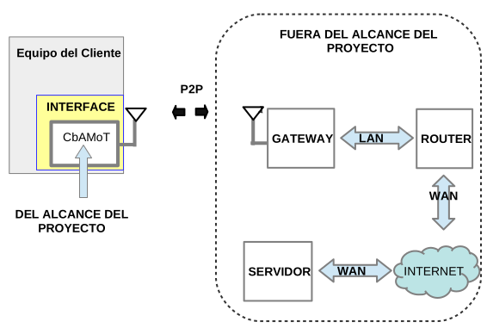

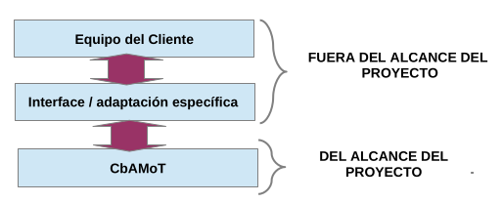
Esquema por capas

Funcionalidad del producto
El sistema de mote consta de tres partes:

Fuente de energía.
Sistema computacional de propósitos generales.
Modulo de comunicaciones.

La funcionalidad principal del dispositivo es ubicarse en el comienzo de una aplicación distribuida. De la cual su rol es adquirir datos y efectuar alguna acción sobre un sistema al que se incorpora.

Los datos adquiridos y las acciones ejecutadas son enviados y efectuadas por un sistema remoto que tiene mayor capacidad computacional.

El modulo tiene el tamaño y la forma que permita ubicase en una placa base o soporte que se ajusta a los requerimientos del sensado o la actuación. Son definidas por las restricciones pertinentes de cada caso particular.

Esquema del módulo
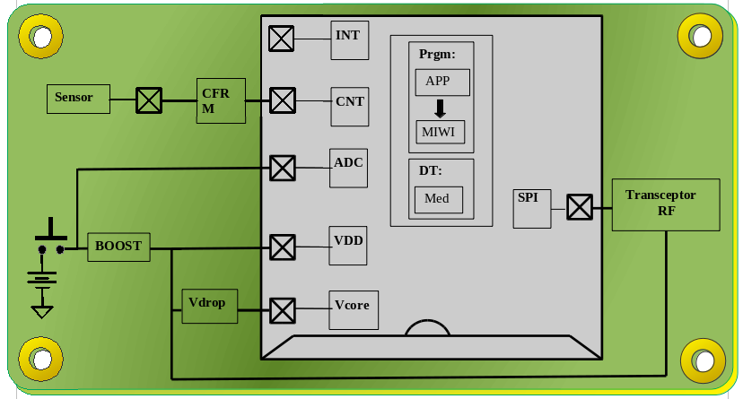
Diagrama de Flujo de FirmWare
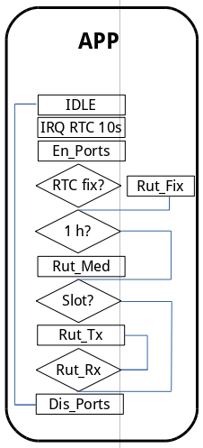

Restricciones

• Tamaño reducido, 6cm².

• El sistema debe estar alimentado con baterías o tensión de
linea.

• Implementado con componentes smd[11].

• Utilizar microcontroladores de 8 bits de bajo consumo y costo.

• La alimentación debe tener un fuerte filtrado ante EMC[12], ruido de linea y sobre tensiones.

• Limitar la cantidad de salidas y entradas.

• Utilizar interface digital única con el exterior.

• El firmware debe ser efectuado en lenguaje procedural
y documentado en Doxygen [23].

• El firmware debe ser implementado basado en una API[13].

• El alcance mínimo del los transceptores es 100m.

Suposiciones y dependencias

• Se asume la disponibilidad de los materiales para la fabricación, los recursos como tiempo y dinero.

Evolución previsible del sistema

El sistema requiere adoptar una mayor capacidad computacional.

El sistema requiere adoptar una mayor abstracción y capas en sus aplicaciones de firmware.

El sistema de firmware requiere adoptar un modelo definitivo entre RTOs o controlado por eventos.

El sistema requiere resolver limitaciones de fabricación a nivel local y facilidad de adquisición de insumos.

El sistema requiere un ecosistema mas amigable para que sea rentable el modelo de negocio.

El sistema requiere resolver certificaciones para su comercialización y exportación.

Requisitos específicos

Requisitos comunes de las interfaces
Descripción de entradas y salidas del software embebido
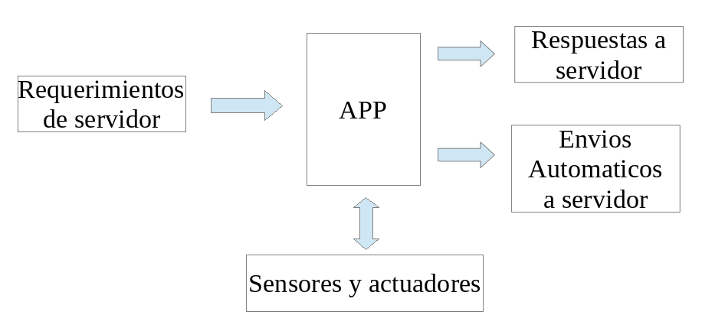

Interfaces de usuario

No admite.

Interfaces de hardware

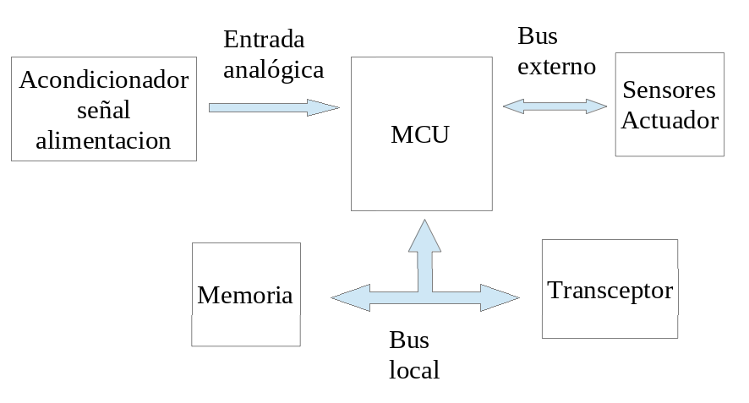

Número de requisito | RF01
Nombre de requisito | Comunicar componentes externos
Tipo | Requisito
Fuente del requisito | Autor Documento
Características | Permite la comunicación del sistema con el exterior
Descripción del requisito | Los sensores y actuadores deben estar comunicados o accedidos por una vía común.
Requisito no funcional | RNF
Prioridad del requisito | Alta/Esencial | Media/Deseado | Baja/ Opcional

Número de requisito | RF02
Nombre de requisito | Comunicar con componentes internos
Tipo | Requisito
Fuente del requisito | Autor Documento
Características | Permite la comunicación del sistema internamente
Descripción del requisito | Los componentes digitales internos utilizan el mismo bus
Requisito no funcional | RNF
Prioridad del requisito | Alta/Esencial | Media/Deseado | Baja/ Opcional

Número de requisito | RF03
Nombre de requisito | Comunicar con componentes analógicos
Tipo | Requisito
Fuente del requisito | Autor Documento
Características | Permite sensar internamente
Descripción del requisito | Los componentes analógicos internos deben ser monitoreados
Requisito no funcional | RNF
Prioridad del requisito | Alta/Esencial | Media/Deseado | Baja/ Opcional

Interfaces de software

Número de requisito | RF04
Nombre de requisito | Recepción requerimientos servidor
Tipo | Requisito
Fuente del requisito
Características | Permite recibir comandos remotos
Descripción del requisito | Los comandos determinan las operaciones que ejecutara el firmware
Requisito no funcional
Prioridad del requisito | Alta/Esencial | Media/Deseado | Baja/ Opcional

Número de requisito | RF05
Nombre de requisito | Respuestas a requerimientos servidor
Tipo | Requisito
Fuente del requisito
Características | Permite enviar respuestas a remotos
Descripción del requisito | Las operaciones requeridas que ejecutara el firmware, deben responderse.
Requisito no funcional
Prioridad del requisito | Alta/Esencial | Media/Deseado | Baja/ Opcional

Número de requisito | RF06
Nombre de requisito | Respuestas automáticas a servidor
Tipo | Requisito
Fuente del requisito
Características | Permite enviar automáticamente datos a remotos
Descripción del requisito | Las operaciones que ejecutara el firmware de forma planificada se envían al servidor.
Requisito no funcional
Prioridad del requisito | Alta/Esencial | Media/Deseado | Baja/ Opcional

Interfaces de comunicación

Número de requisito | RF07
Nombre de requisito | Comunicación serie externa I2C
Tipo | Requisito
Fuente del requisito
Características | Protocolo de comunicaciones serie
Descripción del requisito | Protocolo de comunicaciones capa física a nivel dispositivos externos
Requisito no funcional
Prioridad del requisito | Alta/Esencial | Media/Deseado | Baja/ Opcional

Número de requisito | RF08
Nombre de requisito | Comunicación serie interna SPI
Tipo | Requisito
Fuente del requisito
Características | Protocolo de comunicaciones serie
Descripción del requisito | Protocolo de comunicaciones capa física a nivel dispositivos internos
Requisito no funcional
Prioridad del requisito | Alta/Esencial | Media/Deseado | Baja/ Opcional

Requisitos funcionales
- El dispositivo ahorra energía.
- El sistema se asocia a una red.
- El sistema establece una conexión con otros dispositivos remotos.
- El dispositivo brinda servicio de intermediario para la comunicaciones entre otros dispositivos.
- El dispositivo se asocia a un servidor.
- El dispositivo almacena resultados de las operaciones ejecutadas hasta obtener una conexión.
- El dispositivo se actualiza remotamente.
- El dispositivo enviá información de los sensores asociados, estado del canal, nivel de batería, time stamp.
- El dispositivo responde ante requerimientos del servidor.
- El dispositivo enviá información al servidor de forma autónoma.

Requisito funcional 1

Número de requisito | RF09
Nombre de requisito | Ahorrar energía
Tipo | Requisito
Fuente del requisito
Requisito no funcional | RNF3.3.4.2 , RNF3.3.1.6
Prioridad del requisito | Alta/Esencial | Media/Deseado | Baja/ Opcional

Durante cierto tiempo el sistema permanece en modo de ahorro de energía.
El tiempo lo determina una orden del servidor, de lo contrario se establece una ranura de tiempo de inactividad por defecto.

Requisito funcional 2

Número de requisito | RF10
Nombre de requisito | Asociar a red
Tipo | Requisito
Fuente del requisito
Requisito no funcional
Prioridad del requisito | Alta/Esencial | Media/Deseado | Baja/ Opcional

El dispositivo busca redes, enviá solicitudes de asociación hasta recibir respuesta afirmativa.

Requisito funcional 3

Número de requisito | RF11
Nombre de requisito | Conexión indirecta
Tipo | Requisito
Fuente del requisito
Requisito no funcional | RNF3.3.1.5
Prioridad del requisito | Alta/Esencial | Media/Deseado | Baja/ Opcional

El dispositivo se comunica con dispositivos fuera del alcance de la señal, establece una conexión virtual.

Requisito funcional 4

Número de requisito | RF12
Nombre de requisito | Funcionar como repetidor
Tipo | Requisito
Fuente del requisito
Requisito no funcional | RNF3.3.1.5
Prioridad del requisito | Alta/Esencial | Media/Deseado | Baja/ Opcional

El dispositivo almacena información de sus vecinos luego los retransmite para extender el rango de cobertura de la red.

Requisito funcional 5

Número de requisito | RF13
Nombre de requisito | Asociarse y autenticar al un servidor
Tipo | Requisito
Fuente del requisito
Requisito no funcional | RNF3.3.2.3 , RNF3.3.2.2
Prioridad del requisito | Alta/Esencial | Media/Deseado | Baja/ Opcional

El dispositivo una vez asociado a la red se autentica al servidor

Requisito funcional 6

Número de requisito | RF14
Nombre de requisito | Almacenamiento gran escala
Tipo | Requisito
Fuente del requisito
Requisito no funcional | RNF3.3.1.7 , RNF3.3.3.1
Prioridad del requisito | Alta/Esencial | Media/Deseado | Baja/ Opcional
El dispositivo almacena grandes cantidades de datos en caso de falla de la red.

Requisito funcional 7

Número de requisito | RF15
Nombre de requisito | Actualización de Firmware
Tipo | Requisito
Fuente del requisito
Requisito no funcional | RNF3.3.5.1, RNF3.3.5.2
Prioridad del requisito | Alta/Esencial | Media/Deseado | Baja/ Opcional

El dispositivo es capaz de actualizarse de forma remota, permite mejoras continuas.

Requisito funcional 8

Número de requisito | RF16
Nombre de requisito | Almacenar variables normales
Tipo | Requisito
Fuente del requisito
Requisito no funcional
Prioridad del requisito | Alta/Esencial | Media/Deseado | Baja/ Opcional

El dispositivo dispositivo almacenar información de los sensores asociados, estado de la comunicación, nivel de batería, time stamp.
Son variables definidas como normales.

Requisito funcional 9

Número de requisito | RF17
Nombre de requisito | Responder a los requerimientos del controlador remoto
Tipo | Requisito
Fuente del requisito
Requisito no funcional
Prioridad del requisito | Alta/Esencial | Media/Deseado | Baja/ Opcional
El dispositivo dispositivo responde a los requerimientos del servidor según consultas definidas en la aplicación del dispositivo.

Número de requisito | RF17.1
Nombre de requisito | Requerimientos de control: normal
Tipo | Requisito
Fuente del requisito
Requisito no funcional
Prioridad del requisito | Alta/Esencial | Media/Deseado | Baja/ Opcional
El dispositivo dispositivo responde a los requerimientos del servidor según consultas definidas en la aplicación del dispositivo, se define normal a las variables principales.

Número de requisito | RF17.2
Nombre de requisito | Requerimientos de control: ranura de Tx
Tipo | Requisito
Fuente del requisito
Requisito no funcional | RNF3.3.1.1,
Prioridad del requisito | Alta/Esencial | Media/Deseado | Baja/ Opcional
El dispositivo dispositivo responde a los requerimientos del servidor según consultas definidas en la aplicación de control de dispositivo. Se ajusta la variable slot.

Número de requisito | RF17.3
Nombre de requisito | Requerimientos de control: Colocar byte buffer externo
Tipo | Requisito
Fuente del requisito
Requisito no funcional
Prioridad del requisito | Alta/Esencial | Media/Deseado | Baja/ Opcional
El dispositivo dispositivo coloca byte en buffer de comunicación de interface externa.

Número de requisito | RF17.4
Nombre de requisito | Requerimientos de control: Leer byte buffer externo
Tipo | Requisito
Fuente del requisito
Requisito no funcional
Prioridad del requisito | Alta/Esencial | Media/Deseado | Baja/ Opcional
El dispositivo dispositivo lee byte en buffer de comunicación de interface externa.

Número de requisito | RF17.5
Nombre de requisito | Requerimientos de control: Aumentar potencia Tx
Tipo | Requisito
Fuente del requisito
Requisito no funcional
Prioridad del requisito | Alta/Esencial | Media/Deseado | Baja/ Opcional
El dispositivo dispositivo responde a los requerimientos del servidor, modifica la potencia del transmisor de RF.

Número de requisito | RF17.6
Nombre de requisito | Requerimientos de control: cambiar canal TX
Tipo | Requisito
Fuente del requisito
Requisito no funcional
Prioridad del requisito | Alta/Esencial | Media/Deseado | Baja/ Opcional
El dispositivo dispositivo responde a los requerimientos del servidor, modifica el canal de transmisión.

Número de requisito | RF17.7
Nombre de requisito | Requerimientos de control: Aplicar Reset
Tipo | Requisito
Fuente del requisito
Requisito no funcional | RNF3.3.1.1,
Prioridad del requisito | Alta/Esencial | Media/Deseado | Baja/ Opcional
El dispositivo dispositivo responde a los requerimientos del servidor. Permite reiniciar el dispositivo.

Número de requisito | RF17.8
Nombre de requisito | Requerimientos de control: Cambiar de red
Tipo | Requisito
Fuente del requisito
Requisito no funcional | RNF3.3.6.2,
Prioridad del requisito | Alta/Esencial | Media/Deseado | Baja/ Opcional
El dispositivo dispositivo responde a los requerimientos del servidor, cambia de BSS.

Número de requisito | RF17.9
Nombre de requisito | Requerimientos de control: Modo continuo
Tipo | Requisito
Fuente del requisito
Requisito no funcional | RNF3.3.4.3,
Prioridad del requisito | Alta/Esencial | Media/Deseado | Baja/ Opcional
El dispositivo dispositivo responde a los requerimientos del servidor. El dispositivo entra en estado de funcionamiento continuo. Se establece conexión en tiempo real bajo contienda.

Número de requisito | RF17.10
Nombre de requisito | Requerimientos de control: Bootloader
Tipo | Requisito
Fuente del requisito
Requisito no funcional | RNF3.3.5.1
Prioridad del requisito | Alta/Esencial | Media/Deseado | Baja/ Opcional
El dispositivo cuenta con aplicativo residente en memoria. Permite la programación remota.

Requisito funcional 10

Número de requisito | RF09
Nombre de requisito | Enviar datos automáticamente
Tipo | Requisito
Fuente del requisito
Requisito no funcional | RNF3.3.1.1
Prioridad del requisito | Alta/Esencial | Media/Deseado | Baja/ Opcional

El dispositivo enviá información al servidor de forma autónoma con las variables definidas normales.

Requisitos no funcionales

Cualidades de ejecución.

Requisitos de rendimiento
- Debe reportarse cada ranura de tiempo T asignado.
- Debe poder realizar un boot-reset en 3s.
- Debe contar con CSMA/CA-p[2] slot [14] 3s.
- Debe contar con back-off[15] 3s.
- Debe poder administrar una tabla de 3 adjuntos.
- Debe tener un consumo de corriente eléctrica promedio a operación normal menor a 10⁻⁵ A.
- Debe tener capacidad de almacenar 38kB de datos.

Seguridad
- Los datos debes estar encriptados AES[16].
- El acceso a dispositivo requiere token[17] y clave.
- El acceso a la red requiere clave, n caracteres texto desafió.
- El dispositivo tiene identificación única.
- El sistema comunica al administrador por uso no autorizado.

Fiabilidad
- El sistema debe almacenar datos durante 7 días, a razón de 400 bytes por día.
- El sistema debe recuperarse luego de una falla y comunicar al ministrador.
- El sistema tiene una detección de fallas cada 4 hs.

Disponibilidad
- El sistema se accede remotamente hasta distancias de 100m.
- El sistema requiere mantener autonomía por 3 años para uso normal.
- El sistema requiere mantener autonomía por 6 meses para uso de tiempo completo.

Cualidades evolución.

Mantenibilidad
- El sistema debe poder actualizarse remotamente en 10s.
- Mantenimiento remoto.
- Se genera información de estado gral. del sistema en cada comunicación.
- Se genera información especifica del sistema a demanda remota.

Extensibilidad
- La red debe identificar 1028 dispositivos distintos.
- El dispositivo debe cambiar de red ante fuera de servicio de su PA[18] luego de 4 hs.

Usabilidad
- El dispositivo debe contar con manual de especificaciones técnica 10 hojas.
- El dispositivo debe contar con detalles de fallas comunes y de reemplazo.
- El dispositivo tiene indicado su MAC[19].

Portabilidad
- El código fuente debe ser escrito en C estándar 99[20].
- La API debe estar implementada basada en objetos.
- La estructura del programa debe ser controlada por eventos.
- Se debe respetar la implementación estándar POSIX[21].

Otros requisitos

Legales
- La versión máxima libre del producto CbaMot es Rev.:0.9a.
- Las versión mínima del producto CbaMot Rev.:1b y en adelante son de carácter propietario, requieren autorización para su usufructo al autor.
- La versiónes menores Rev.:1b son del alcance de este documento y del ámbito de trabajo final de la carrera de grado ingeniería electrónica del autor.

Externos
- Los datos se encuentran delimitados en formato json[22] hasta nivel 4.

